Cytologie a morfologie

- buňka méně diferencovaná, ale:
široký rozsah funkcí membrány, adaptabilita, flexibilita genetická a fyziologická, málo buněčného materiálu: vysoká rychlost reprodukce
- nutno porovnat s b. eukaryotickou - pochopení fyziologie - reakce v cytoplazmě, periplazmatickém prostoru či mimo buňku!
- artefakty

fyziologické a gentické studie napomáhají pochopení cytologie bakterií: elektronová mikroskopie, moderní zobrazování buněk,
výhoda
- jiná komunikace mezi buňkami (receptory, quorum sensing, pili), jiná organizace genet. materiálu a membrány, jiný typ pohybu a dělení buňky, bez endocytózy

- světelná mikroskopie: nebarvené preparáty, fixace a barvení, imunologické značení, metody zobrazování preprátů a hodnocení snímků
- elektronová mikroskopie: příprava preparátů, zobrazování a hodnocení snímků, cytochemické techniky, autoradiografie, imunoznačení
- struktury buňky, tvar buňky, cytologie: cytosol, obaly - rozdíly ve strukturách v říši bakterií - G+ a G- atd.
- peptidoglykan + složky v něm (teichoové k., mykolové kys)
- druhy bez buněčné stěny - kde v taxonomii
- membrány - vnější membrány, poměry, fce a struktura proteiů, lipidů, LPS, PS, LP, periplazma
- mezozomy, fce na membráně, fotosyntéza, typy metabolismu
- buněčné povrchy - bílkovina, sacharid, imunita makroorganismu, výhody v prostředí (S-layer, pouzdra, slizy, biofilm)
- ribozomy - rozdíl proti eukaryotům, proteiny, jiná molekul biol
- genet materiál
- bičík - struktura a fce (G- versus spirochety - periplazma, typy lokomoce), gradient p+ ne ATP, pili, fimbrie - adheze, spiny
- inkluze (karboxyzomy, magnetozomy, S, PHB, krystaly - thuringiensis)
- pigmenty
---- vztah k identifikaci, funkci pro buňku, pochopení fyziologie a naopak: př: morfologie genetického materiálu při kultivaci v různých mediích (jiná rychlost segregace a replikace genet. materiálu, jiná rychlost dělení buňky atd.)
Morfologie genet mat. (světlá místa) E. coli v různých mediích. J Bacteriol. 1970 October; 104(1): 401–409.
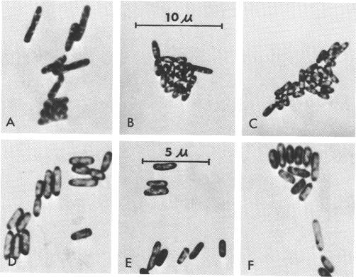

- endo, exospory, cysty (Azotobacter), myxospory
- typy růstových cyklů a jejich vztah k dělení buňky, morfologie buňky
- symbióza, vztahy ekologie

